Ут-күз чыгу куркынычы арта.

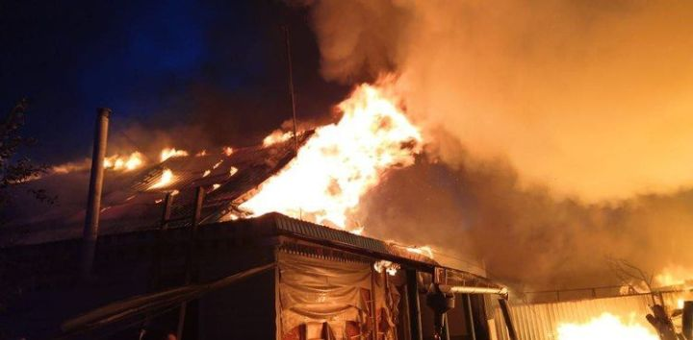
​​​​​​​
Аномаль эсселек, корылык хөкем сөргән бу көннәрдә ут-күз чыгу куркынычы аеруча арта.

ТР Гадәттән тыш хәлләр министрлыгының район идарәсе мондый шартларда янгын хәвефсезлеге кагыйдәләрен төгәл үтәү зарурлыгы хакында искәртә.
Йорт яны участокларында чүп-чар ягу, учак тергезү, ачык ут белән эш итү катгый тыела. Шулай ук урманнарга керү рөхсәт ителми. Һәр өйдә су запасы тоту, электр приборларын файдаланганда сак булу, шырпы һәм бүтән ут чыганакларын балалар җитә алмас урыннарда саклау зарур.
Болардан тыш, сулыкларда сак булу кирәк.
Әгәр янгын яисә бүтән хәвефле хәлгә тап булсагыз, ашыгыч хезмәтләрнең бердәм номеры – 112 буенча шылтыратыгыз.

